设计五元组图灵机计算谓词P(x,y)⇔(3x=2y)的特征函数。

解：令谓词P的特征函数为δP(x,y)=

算法基本思想是:1把x最左侧的"1"改为a,y最右侧的"1"改为b;

2从x和y中间的B开始扫描，每遇到表示x的“1”段减去两个，遇到表示y的“1”段减去3个；

3重复2，直到如果某次扫描x段遇到a且扫描y段遇到b，在带尾b右侧写一个“1”；否则在带上写两个"１".

具体五元组如下:

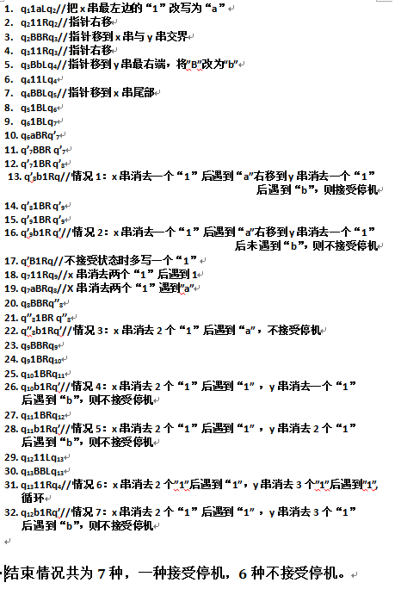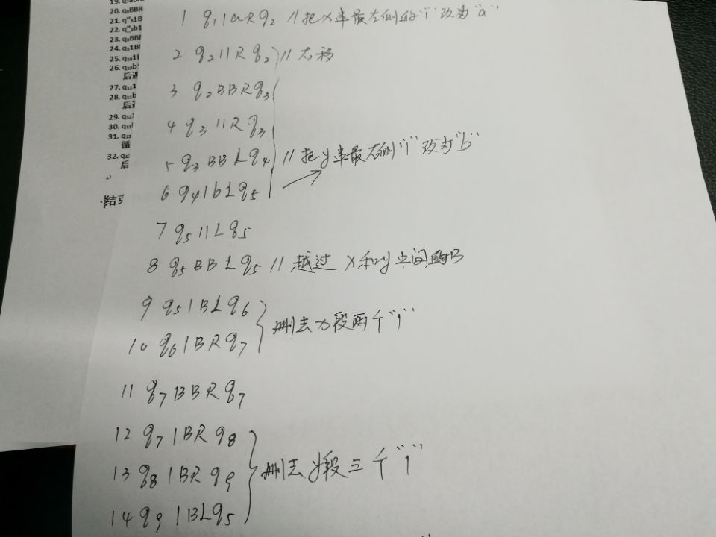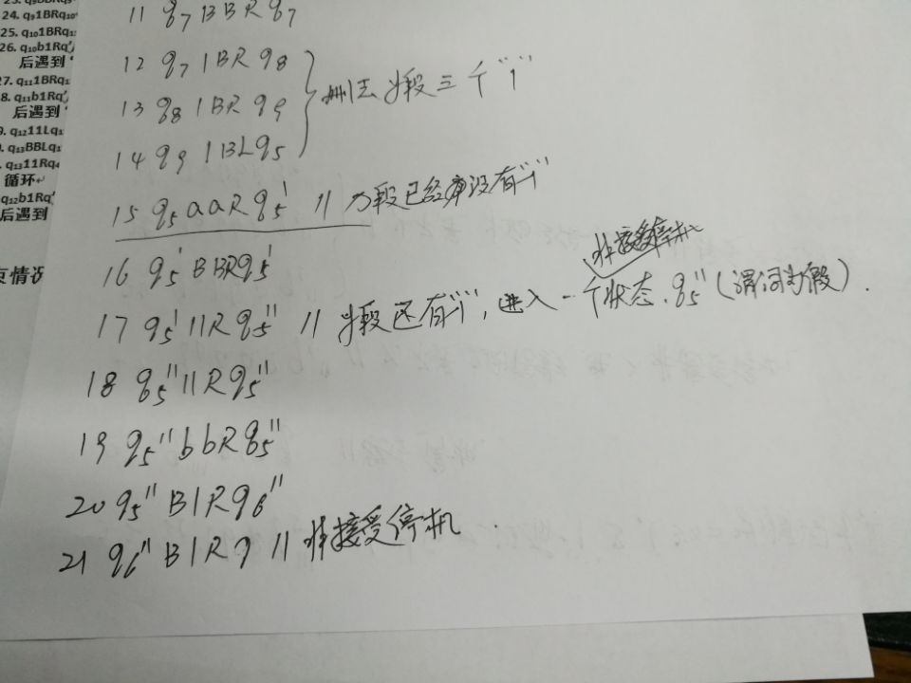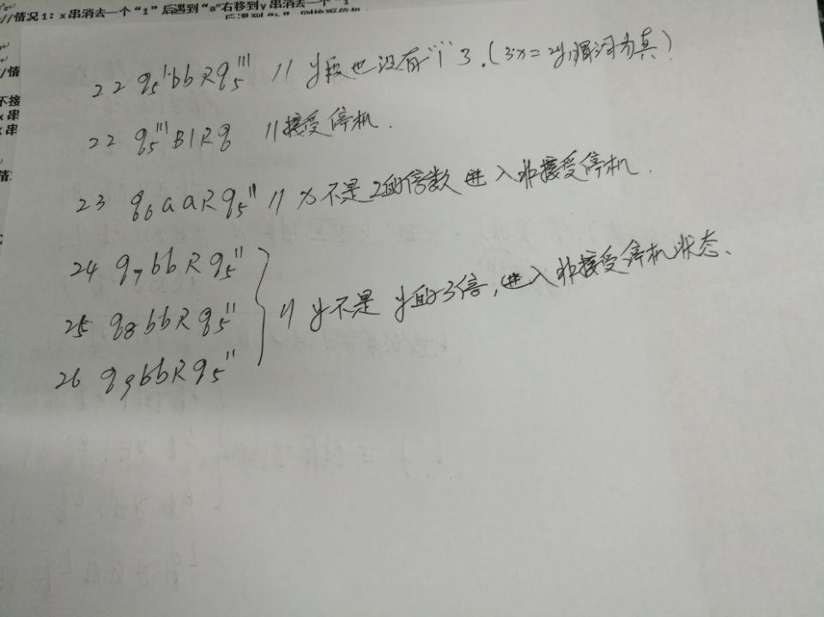

设计计算谓词7|x的特征函数的离线图灵机，这里输入带上恰好是x的二进制数表示。

解：基本思想是：采用一条工作带的离线图灵机，输入在另一条带上，工作带最后输出结果。

设输入带上二进制数高位在左，低位在右。用qi表示当前位置及左侧的各位表示的数被7除余i。初始指针指向各带的第一个位置。初始状态q0，输入带指针每右移一位，判断进入那个状态。一直到输入带指针遇到$，此时若状态为q0，则在工作带上写一个“1”表示输出为0（7整除x)，否则在工作带上写两个“1”，表示输出结果为i，具体状态转义函数如下：